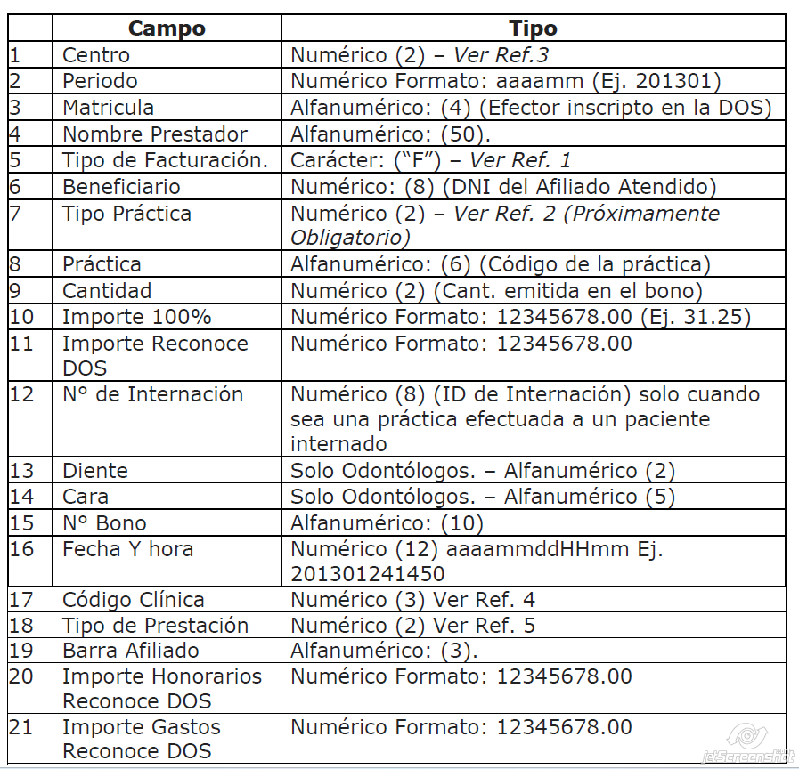

- El campo 12; ID de Internación no puede estar vacío, debe ser numérico de 6 caracteres.
- Cuando el campo 18 tiene como Tipo de Prestación “07”, el campo 15, N° Bono debe estar completo, alfanumérico de 10 caracteres.
Estos datos del Listado de Excel deben coincidir en forma concatenada con los datos del txt:
Excel: columnas: E + F + G + H + I + J + L
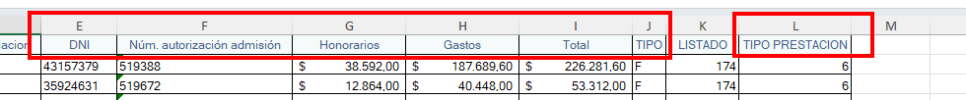
TXT: campos 6 + 12 + 20 + 21 + 11 + 5 + 18

El deber ser siempre será el listado en Excel, si sobra o falta alguna línea en el Excel que la indique.
La sumatoria de los montos columna I (listado Excel) con campo 11 (txt) agupados por tipos de prestación Columa L (listado Excel) y campo 18 (txt) deben ser iguales.
Al igual que el monto total del listado Excel (sumatoria columna I) con el txt (sumatoria campo L)

